VII НАЦИОНАЛЬНЫЙ ЧЕМПИОНАТ «АБИЛИМПИКС»

Утверждено
советом по компетенции Массажист
Протокол № 02/НЧ от 10.09.2021

Председатель совета:

_________________ Амчеславская Ольга Вячеславовна

КОНКУРСНОЕ ЗАДАНИЕ
по компетенции

МАССАЖИСТ

Москва 2021

- Описание компетенции.
  - Актуальность компетенции.
Массаж — это уникальный метод оздоровления организма. Вот уже несколько тысяч лет навыки массажиста остаются крайне востребованными, актуальными. При этом сохраняется высокая доступность массажа широкому кругу населения.
Массаж эффективно используется как самостоятельное, так и одно из комплекса средств для восстановления человека во время и после заболеваний, перенесенных физических
и психологических травм. Кроме того, массаж известен как качественная превентивная мера предупреждения развития тех или иных нарушений в работе организма. Удобство и популярность массажа опирается, в том числе, и на малое количество противопоказаний к проводимым процедурам.
Для удовлетворения потребностей всех категорий населения (начиная от здоровых новорожденных и заканчивая пожилыми людьми, пациентами с тяжелыми хроническими заболеваниями) разработано и применяется большое количество массажных направлений, методик, подходов.
Сегодня массажисты работают как в отрасли предоставления медицинских, так и эстетических услуг: медицинские организации, салоны красоты, фитнес-центры. Поэтому современному массажисту необходимо обладать знаниями и умениями не только в классическом массаже, но и профессионально разбираться во всем разнообразии массажных технологий, осваивать спортивный, лечебный, гигиенический, косметический и другие виды массажа. Более того, для благополучной профессиональной конкуренции, массажисту желательно освоить и ряд смежных специальностей (психология, психосоматика, лечебная физкультура, навыки оказания первой помощи и т.п.), постоянно заниматься дополнительным обучением, проходить курсы повышения квалификации, изучать рынок профессиональных товаров, аксессуаров, сопутствующих средств. Важно также развивать в себе личностные навыки, необходимые для успешного продвижения в специальности: внимательность, вежливость, терпеливость, тактичность, сосредоточенность, аккуратность, физическая выносливость, чувствительность пальцев рук.
Физическое и психологическое благополучие – одна из ключевых потребностей каждого человека. Грамотное применение массажного воздействия помогает решить целый комплекс проблем в этой области. Однако с общим развитием цивилизации, растет и уровень ожиданий к компетенции массажиста. Так, события периода 2019-2020 года в области мировых эпидемиологических ограничений показывают, что на первый план выходит умение массажиста быстро адаптироваться к изменениям в законодательстве, оперативно реагировать на усложнения в части санитарных требований, развивать и внедрять в работу отдельные навыки (например, умение восстанавливать пациентов после перенесенных легочных заболеваний, гиподинамии, депрессий).
Несмотря на то, что потребность в специалистах указанной компетенции по прогнозам резко возрастет в ближайшее время, не стоит забывать, что во все времена в обществе присутствует проблема социальной, психологической и профессиональной адаптации специалистов с ограниченными возможностями здоровья. Как правило, к профессиональному уровню таких специалистов работодатели, клиенты демонстрируют завышенные требования и ожидания. Специалистам с ОВЗ приходится не просто конкурировать с коллегами без особенностей здоровья, но и «доказывать» свое высокое мастерство, умение адаптироваться к любым ограничениям.
Именно этими факторами подтверждается актуальность включения компетенции «МАССАЖИСТ» в перечень специальностей конкурса профессионального мастерства «Абилимпикс».

  - Профессии, по которым участники смогут трудоустроиться после получения данной компетенции.
- Массажист
- Медицинская сестра по массажу/медицинский брат по массажу
- Медицинская сестра по массажу спортивной сборной команды российской федерации
- Физиотерапевт
- Технолог-эстетист
- Косметик. Спа-технолог
1.3. Ссылка на образовательный и/или профессиональный стандарт.

Школьники | Студенты | Специалисты
ФГОС по специальности 43.02.04 Прикладная эстетика  Код ОКПДТР 13138 Косметик | ФГОС специальности 34.02.02  Медицинский массаж (для обучения лиц с ограниченными возможностями здоровья по зрению) | ФГОС специальности 34.02.02  Медицинский массаж (для обучения лиц с ограниченными возможностями здоровья по зрению)
 | ФГОС по специальности 43.02.04 Прикладная эстетика | ФГОС по специальности 43.02.04 Прикладная эстетика
 | Код ОКПДТР 13138 Косметик  Код ОКПДТР 24272 медицинская сестра/брат по массажу  Код ОКПДТР 23791 массажист | Код ОКПДТР 13138 Косметик  Код ОКПДТР 24272 медицинская сестра/брат по массажу  Код ОКПДТР 23791 массажист
 | Другие категории инвалидов, имеющие медицинское образование | Другие категории инвалидов, имеющие медицинское образование

1.4. Требования к квалификации.
Школьники | Студенты | Специалисты
В соответствии с ФГОС по специальности 43.02.04 Прикладная эстетика  Проведение эстетико-технологических процессов массажа и профилактической коррекции тела.  ПК 3.1. Проводить санитарно-эпидемиологическую обработку контактной зоны при оказании услуг массажа и профилактической коррекции тела.  ПК 3.3. Определять и согласовывать выбор комплекса услуг массажа и профилактической коррекции тела.  ПК 3.4. Выполнять и контролировать все виды технологических процессов массажа и профилактической коррекции тела.  знать:  - требования к температурному режиму, освещенности, вентиляции во время сеанса массажа,  - требования к рабочей одежде и обуви массажиста;  - стандарт оснащения массажного кабинета;  - санитарно-гигиенические требования к обработке рук массажиста;  - вопросы этики, психологии при общении с клиентом;  - исходные положения клиента и массажиста при проведении классического массажа;  - показания и противопоказания к процедуре классического массажа здоровому человеку;  - дозировку массажа: силу, интенсивность приемов, длительность сеанса в зависимости от состояния клиента;  - методические указания к проведению процедуры и курса классического массажа.  уметь:  - подготовить рабочее место массажиста к работе;  - подготовить клиента к процедуре классического массажа;  - проводить обследование клиента с целью выявления основных противопоказаний к классическому массажу на момент проведения процедуры;  - проводить процедуру классического массажа в соответствии с выбранной зоной;  - учитывать адекватность ответной реакции клиента на проведенное воздействие.  навыки (практический опыт):  - проведение процедуры классического массажа в соответствии с заявленной зоной.  - проведение процедуры  видоизмененных массажных приемов, заимствованных из классического массажа. | В соответствии с ФГОС по специальности СПО 34.02.02 Медицинский массаж (для обучения лиц с ограниченными возможностями здоровья по зрению) в части освоения основного вида профессиональной деятельности (ВПД):  1.Выполнение классического массажа и соответствующих профессиональных компетенций (ПК):  ПК 1.1. Выполнять классический гигиенический массаж и массаж отдельных анатомических областей в целях укрепления и сохранения здоровья и профилактики заболеваний  ПК 1.2. Выполнять лечебный классический массаж по показаниям при определенной патологии  ПК 1.3. Выполнять спортивный массаж  2.Выполнение рефлекторных видов массажа и соответствующих профессиональных компетенций (ПК):  ПК 2.1. Выполнять рефлекторно-сегментарный массаж в лечебно-профилактических целях по показаниям  ПК 2.2. Выполнять соединительнотканный массаж в лечебно-профилактических целях по показаниям  В соответствии с ФГОС по специальности 43.02.04 Прикладная эстетика  Проведение эстетико-технологических процессов массажа и профилактической коррекции тела.  ПК 3.1. Проводить санитарно-эпидемиологическую обработку контактной зоны при оказании услуг массажа и профилактической коррекции тела.  ПК 3.2. Анализировать состояние кожи, подкожно-жировой клетчатки и тонуса мышц.  ПК 3.3. Определять и согласовывать выбор комплекса услуг массажа и профилактической коррекции тела.  ПК 3.4. Выполнять и контролировать все виды технологических процессов массажа и профилактической коррекции тела.  знать:  - требования к температурному режиму, освещенности, вентиляции во время сеанса массажа,  - требования к рабочей одежде и обуви массажиста;  - стандарт оснащения массажного кабинета;  - санитарно-гигиенические требования к обработке рук массажиста;  - вопросы этики, психологии при общении с пациентом;  - исходные положения пациента и массажиста при проведении разных типов классического массажа;  - показания и противопоказания к процедуре классического массажа здоровому человеку;  - основные характеристики и изменения в покровных тканях массируемых областей;  - последовательность, правила и техника пальпации массируемых областей;  - дозировку массажа: силу, интенсивность приемов, длительность сеанса в зависимости от состояния пациента;  - методические указания к проведению процедуры классического массажа;  - знать различные методики массажа, используемые в индустрии красоты  уметь:  - подготовить рабочее место массажиста к работе;  - подготовить пациента к процедуре классического массажа;  - проводить обследование пациента с целью выявления противопоказаний к классическому массажу на момент проведения процедуры;  - идентифицировать участки напряжения мышечной ткани, зоны гиперестезии, болезненности и др.;  - планировать количество, порядок обработки массируемых зон, интенсивность воздействия и время проведения одной процедуры;  - проводить процедуру классического массажа в соответствии с выбранной зоной;  - учитывать адекватность ответной реакции пациента на проведенное воздействие;  - выполнять различные техники массажа, используемые в индустрии красоты  навыки (практический опыт):  - проведение процедуры классического массажа;  - проведение процедуры эстетического и профессионального массажа в соответствии с поставленными задачами (указанными в заявке), с выбранными техниками массажа, зонами проведения и с учётом индивидуальных анатомических особенностей клиента | В соответствии с профстандартом 02.042  Специалист по медицинскому массажу  Основная цель вида профессиональной деятельности: Проведение медицинского массажа в целях сохранения и укрепления здоровья  Трудовые функции:  1.Код A/01.5 Проведение обследования пациента с целью определения методики проведения медицинского массажа  2.Код A/02.5 Выполнение медицинского массажа с учетом индивидуальных особенностей и возраста пациента и контроль его эффективности  знать:  - методика сбора жалоб, анамнеза у пациентов (их законных представителей)  - основы анатомии, физиологии и биомеханики человека  - методы оценки общего объективного и субъективного состояния пациента перед процедурой медицинского массажа  - медицинские показания и медицинские противопоказания к медицинскому массажу  - приемы медицинского массажа, их физиологическое действие на пациента  - требования к рабочей одежде и обуви медицинских работников  - санитарно-гигиенические требования к обработке рук, личной гигиене медицинских работников  - требования санитарных норм и правил к кабинету массажа  - виды массажного оборудования, разрешенного к применению при проведении процедуры медицинского массажа  - медицинская этика, психология профессионального общения  - основы анатомии, топографической анатомии, физиологии и биомеханики человека  - способы дозирования медицинского массажа при различных заболеваниях с учетом функционального состояния пациента, анатомо-физиологических, индивидуальных психофизических особенностей, возраста пациента  - физиологическое влияние различных видов массажа на области и системы организма человека  - правила выполнения различных видов медицинского массажа в профилактических, лечебных и реабилитационных целях  - особенности проведения медицинского массажа при различных заболеваниях и состояниях в различные возрастные периоды  - частные и общие рефлекторные ответные реакции на массажное воздействие, варианты индивидуальной реактивности организма человека  - возможные нежелательные ответные рефлекторные реакции организма человека на медицинский массаж и способы их устранения  - порядок динамического наблюдения за состоянием пациента во время процедуры медицинского массажа  - критерии оценки эффективности проведенного массажа  уметь:  - осуществлять сбор жалоб, анамнеза у пациентов (их законных представителей)  - анализировать и интерпретировать полученную информацию от пациентов (их законных представителей)  -пользоваться методами осмотра и функционального обследования пациентов:  А) визуальное исследование кожи;  Б) пальпация кожи;  В) пальпация мышц и пр.  - обосновывать выбор массажной методики, приемов медицинского массажа для выполнения процедуры медицинского массажа в соответствии с назначением врача в зависимости от функционального состояния пациента, анатомо-физиологических, индивидуальных психофизических особенностей, возраста пациента  - подготавливать рабочее место, массажное оборудование, необходимые косметические средства для наружного применения к выполнению массажа  - соблюдать правила личной гигиены  - пользоваться различными видами медицинского массажа:  А) классический массаж  Б) спортивный массаж  В) сегментарно-рефлекторный масса  Г) соединительно-тканный массаж;  Д) косметический массаж и пр.  - определять анатомические области (их границы) тела пациента для выполнения медицинского массажа  - выполнять манипуляции в соответствии с назначением врача, с учетом функционального состояния пациента, анатомо-физиологических, индивидуальных психофизических особенностей, возраста пациента в соответствии с выбранной массажной методикой при различных заболеваниях  - соблюдать правила выполнения различных видов медицинского массажа  - производить профилактику возможных нежелательных ответных рефлекторных реакций организма пациента на медицинский массаж  - проводить динамическое наблюдение и сравнительную оценку ощущений и состояния пациента во время медицинского массажа, при необходимости вносить изменения в выбранную методику проведения массажа и составленный план  - производить оценку эффективности проведенной процедуры (курса) медицинского массажа  навыки (практический опыт):  1.  - сбор жалоб, анамнеза у пациентов (их законных представителей)  - осмотр и функциональное обследование пациента с целью выявления медицинских показаний и медицинских противопоказаний к медицинскому массажу на момент проведения медицинского массажа  2.  - подготовка рабочего места и организация пространства к приему пациента  - выполнение различных видов медицинского массажа согласно выбранной методике проведения медицинского массажа и составленному плану, в соответствии с назначением врача, с учетом функционального состояния пациента, анатомо-физиологических, индивидуальных психофизических особенностей, возраста пациента  - применение по медицинским показаниям косметических средств для наружного применения  - динамическое наблюдение и сравнительная оценка функционального состояния пациента во время процедуры медицинского массажа  - оценка эффективности проведенного медицинского массажа
Участник должен предоставить копии:  - Справка МСЭ или справка о подтверждении, что участник  имеет ограниченные возможности здоровья и ему рекомендовано обучение в организациях, реализующих адаптированные образовательные программы.  - Справка из образовательного учреждения об освоении курсов по массажным технологиям.  - Оригинал справки из ПНД об отсутствии противопоказаний для работы массажистом. | Участник должен предоставить копии:  - Справка МСЭ или справка о подтверждении, что участник  имеет ограниченные возможности здоровья и ему рекомендовано обучение в организациях, реализующих адаптированные образовательные программы.  - Справка из образовательного учреждения с указанием специальности СПО 34.02.02 «Медицинский массаж» или специальности 43.02.04 «Прикладная эстетика».  - Оригинал справки из ПНД об отсутствии противопоказаний для работы массажистом.  - Документы, подтверждающие освоение курсов по массажным технологиям (если таковые имеются). | Участник должен предоставить копии:  1. Справка МСЭ  2. Документы об окончании образовательных учреждений, подтверждающие наличие медицинского высшего или средне-специального образования (специальности - медицинская сестра, фельдшер, акушерка) либо по специальности Прикладная эстетика  3. Оригинал справки из ПНД об отсутствии противопоказаний для работы массажистом.  4.Документы, подтверждающие освоение курсов по массажным технологиям (если таковые имеются).

2.Конкурсное задание
2.1. Краткое описание задания.
В ходе выполнения конкурсного задания участникам необходимо провести процедуры массажа на массажном столе или стуле в соответствии со своей категорией:
- Школьники: выполнить две процедуры массажа условно здоровому человеку
А) Классический гигиенический массаж в соответствии с заявленными зонами, указанными в Заявке (Приложение 2).
Б) Произвольная программа (включает в себя выбор участником техник массажа и зон проведения)

- Студенты/специалисты: выполнить две процедуры массажа
А) Медицинский массаж в соответствии с поставленным диагнозом Межлопаточный болевой синдром, сопровождающийся плечелопаточным периартритом (плечелопаточное сочлененение) с умеренно выраженным болевым синдромом в стадии неполной ремиссии.
Зоны проведения: спина (межлопаточная область), шейно-воротниковая зона
В Заявке (Приложение 2) участник указывает вышеперечисленный диагноз и зоны проведения.

Б) Свободная программа, состоящая из техник, относящихся к эстетическим видам массажа, условно здоровому человеку.
Для выполнения процедур массажа участникам ЗАПРЕЩЕНО использовать инструменты и аппараты.
Для выполнения процедур массажа участникам РАЗРЕШЕНО использование расходных материалов с учётом получения СОГЛАСОВАНИЯ с главным экспертом.
Всем участникам необходимо заранее заполнить Заявку-Приложение №2 к Конкурсному заданию СЕДЬМОГО НАЦИОНАЛЬНОГО ЧЕМПИОНАТА АБИЛИПИКС для компетенции "МАССАЖИСТ" и отправить на эл.почту mcprm@list.ru с темой письма, например, Заявка НЧ массажист 2021 Иванов В.В. Ульяновская область

2.2. Структура и подробное описание конкурсного задания.

Наименование категории участника | Наименование модуля |  | Время проведения модуля |  | Полученный результат
Школьник | Модуль 1  Проведение процедуры «Классический гигиенический массаж» |  | Первый день  25 мин |  | Качественно проведена процедура Классического массажа в соответствии с поставленными задачами, указанными в Заявке.  Отработка процедуры должна производиться не менее чем на 2-х зонах
 | Модуль 2  Выполнение Произвольной программы, включающей в себя выбор участником техник массажа и зон проведения |  | Второй день  25 мин |  | Качественно проведённая процедура в соответствии с поставленными задачами, указанными в Заявке  Отработка процедуры должна производиться не менее чем на 2-х зонах
Общее время выполнения конкурсного задания: 1 час
Студенты | Модуль 1  Проведение процедуры «Медицинский массаж» | Первый день  30 мин |  | Качественно проведённая процедура в соответствии с указанными зонами проведения массажа и поставленным диагнозом врача-невролога указанным в Заявке
 | Модуль 2  Выполнение Свободной программы состоящей из техник  эстетического массажа | Второй день  30 мин |  | Качественно проведённая процедура условно здоровому человеку в соответствии с поставленными задачами, указанными в Заявке
Общее время выполнения конкурсного задания: 1 час
Специалисты | Модуль 1  Проведение процедуры «Медицинский массаж» | 30 мин |  | Качественно проведённая процедура в соответствии с указанными зонами проведения массажа и поставленным диагнозом врача-невролога указанным в Заявке
 | Модуль 2  Выполнение Свободной программы состоящей из техник  эстетического массажа | 30 мин |  | Качественно проведённая процедура условно здоровому человеку в соответствии с поставленными задачами, указанными в Заявке
Общее время выполнения конкурсного задания: 1 час

  - Последовательность выполнения задания

1.Участник обязательно должен до начала практического задания провести краткий опрос модели о состоянии здоровья и выявить имеются ли противопоказания к проведению процедуры (отводится 10 мин для проведения опроса). Заполнение анкеты со слов участника производит помощник, назначенный главным экспертом.
Данный опрос проходит после распределения моделей между участниками и не включается в конкурсный процесс.
2. Подготовка рабочего места осуществляется участником до начала практического конкурсного задания.
Рабочее место подготовлено к проведению процедуры, согласно санитарно-гигиеническим требованиям.
3. На протяжении всего конкурсного задания помощник, назначенный главным экспертом, озвучивает или показывает участникам на табличках (в зависимости от нозологии участника) тайминг оставшегося времени до окончания процедуры массажа.
4.Модель заранее переодета в одноразовое белье и тапочки (допускается халат).
К моменту команды «начали» модель сидит на стуле у массажного стола, а участник находится рядом с ней.
После начала отсчёта времени участник приглашает модель к массажному столу
и укладывает её в соответствии с установленными правилами этикета.
5. В процессе проведения процедуры массажа участник заботится о сохранении комфорта и достоинства модели.
6. Участник должен поддерживать порядок на рабочем месте во время проведения процедуры массажа. Использованные материалы необходимо выбрасывать в процессе работы.
7. Участники должны уведомить экспертов, когда завершат выполнение задания, подняв руку вверх.
8. По истечении времени (команда «работа завершена»), отведенного на работу, мастера покидают зону конкурса, модели остаются на местах.

  - 30% изменения конкурсного задания
Для категории школьники:
1.Время выполнения конкурсного задания увеличивается на 5 минут:
-в модулях «Классический гигиенический массаж» и «Произвольная программа» время выполнения составит 30 мин.
2. Перед началом выполнения конкурсного задания главный эксперт производит добавление одной из зон проведения массажа в модуле «Классический гигиенический массаж» (на основании конкурсной заявки участника, с учетом недопустимости нарушения целостности процедуры).
Примечание: если конкурсант имеет инвалидность по слуху, то на площадку допускается сурдопереводчик.
Для категории студенты/специалисты:
- Перед началом выполнения конкурсного задания главный эксперт производит добавление одной зоны проведения массажа в модуле «Медицинский массаж» (на основании конкурсной заявки участника, с учетом недопустимости нарушения целостности процедуры), что будет являться комплиментарной процедурой.
- Практическая часть конкурсного задания в модуле «Медицинский массаж» увеличивается на 10 минут
- Практическая часть конкурсного задания в модуле «Свободная программа» увеличивается на 10 минут
Таким образом,
общее время выполнения конкурсного задания:
-в модуле «Медицинский массаж» - 40 минут,
-в модуле «Свободная программа» - 40 минут.
Примечание 2: если конкурсант имеет инвалидность по слуху, то на площадку допускается сурдопереводчик.

  - Критерии оценки выполнения задания
Школьники - критерии оценки выполнения задания
Общее количество баллов по каждому модулю в категории школьники
Наименование модуля | Задание | Максимальный балл
Модуль 1  Проведение процедуры «Классический гигиенический массаж» | 1. Участники Чемпионата выполняют классический гигиенический массаж, используя основные массажные приемы (поглаживание, растирание, разминание, вибрация).  2. Участники выполняют массаж тела в соответствии с заявленной зоной.  В качестве моделей (пациентов) выступают волонтеры при условии отсутствия противопоказаний к проведению процедуры. Подписание согласия на проведение процедуры обязательно. | 50
Модуль 2  Выполнение произвольной программы, включающей в себя выбор участником техник массажа и зон проведения | 1.Участники Чемпионата выполняют Произвольную программу, которая включает в себя выбор участником техник массажа и зон проведения.  В качестве моделей (пациентов) выступают волонтеры при условии отсутствия противопоказаний к проведению процедуры. Подписание согласия на проведение процедуры обязательно. | 50
ИТОГО |  | 100
Модуль 1 «Классический гигиенический массаж» для категории школьники
Задание | № п/п | Наименование критерия | Максимальные баллы | Объективная оценка (баллы) | Субъективная оценка (баллы)
Участники Чемпионата выполняют классический гигиеническиймассаж, используя основные массажные приемы (поглаживание, растирание, разминание, вибрация).  2. Участники выполняют массаж тела в соответствии с заявленной зоной. | 1. | Внешний вид. Соответствие установленным стандартам. | 2,5 | 2,5
 | 2. | Организация рабочего пространства. | 2,5 | 2,5
 | 3. | Соблюдение санитарно-гигиенических норм. | 5 | 5
 | 4. | Соответствие правилам этикета – сервис. | 2,5 |  | 2,5
 | 5. | Положение массажиста при выполнении процедуры массажа (эргономика массажиста) | 2,5 | 2,5
 | 6. | Положение модели (эргономика клиента) | 2,5 | 2,5
 | 7. | Соблюдение порядка очередности выполнения массажных приёмов | 5 | 5
 | 8. | Соответствие выполняемых массажных приёмов стандарту техники классического массажа:  - поглаживание  - растирание  - разминание  - вибрация | 5  5  5  5 | 5  5  5  5
 | 9. | Соблюдение необходимого темпа при выполнении основных приёмов классического массажа | 5 | 5
 | 10. | Соблюдение временного регламента выполнения процедуры в модуле 1 "Классический гигиенический массаж"- 25 минут  - соблюдение чётко установленного регламента - 25 мин  - при окончании процедуры массажа на 1 мин раньше отведенного времени  - при окончании процедуры массажа на 2 мин раньше отведенного времени  - при окончании процедуры массажа на 3 мин раньше отведенного времени  - при окончании процедуры массажа на 4 и более мин раньше отведенного времени | 2,5  2,0  1,5  1,0  0,5 | 2,5  2,0  1,5  1,0  0,5
 |  | Итого: | 50 | 45 | 5

Модуль 2 «Произвольная программа» для категории школьники
Задание | № п/п | Наименование критерия | Максимальные баллы | Объективная оценка (баллы) | Субъективная оценка (баллы)*
1.Участники Чемпионата выполняют Произвольную программу, которая включает в себя выбор участником техник массажа и зон проведения. | 1. | Внешний вид. Соответствие установленным стандартам. | 2,5 | 2,5
 | 2. | Организация рабочего пространства. Соблюдение санитарно-гигиенических норм | 2,5 | 2,5
 | 3. | Эстетическая привлекательность - антураж | 2,5 |  | 2,5
 | 4. | Положение массажиста при выполнении процедуры массажа (эргономика массажиста) | 5 | 5
 | 5. | Положение модели (эргономика клиента) | 5 | 5
 | 6. | Соответствие стандартам, используемых техник массажа, включенных в заявленную методику | 10 | 10
 | 7. | Соответствие поставленным целям и задачам, используемых техник массажа, включенных в заявленную методику | 10 | 10
 | 8. | Использование массажных приёмов, в соответствии с индивидуальными анатомическими особенностями модели и необходимостью их применения | 5 | 5
 | 9. | Безопасность выбранной для демонстрации программы массажа (для модели и массажиста) | 5 | 5
 | 10. | Соблюдение временного регламента выполнения процедуры в модуле 2 «Произвольная программа» - 25 минут  - соблюдение чётко установленного регламента - 25 мин  - при окончании процедуры массажа на 1 мин раньше отведенного времени  - при окончании процедуры массажа на 2 мин раньше отведенного времени  - при окончании процедуры массажа на 3 мин раньше отведенного времени  - при окончании процедуры массажа на 4 и более мин раньше отведенного времени | 2,5  2,0  1,5  1,0  0,5 | 2,5  2,0  1,5  1,0  0,5
 |  | Итого: | 50 | 47,5 | 2,5

Студенты/Специалисты- критерии оценки выполнения задания
Общее количество баллов по каждому модулю в категории СТУДЕНТЫ/СПЕЦИАЛИСТЫ

Наименование модуля | Задание | Максимальный балл
Модуль 1  Проведение процедуры «Медицинский массаж» | - Участники Чемпионата выполняют медицинский массаж в соответствии с указанными зонами проведения массажа и поставленным диагнозом врача-невролога указанным в Заявке (Приложение 2*)  В качестве моделей (пациентов) выступают волонтеры при условии отсутствия противопоказаний к проведению процедуры. Подписание согласия на проведение процедуры обязательно. | 50
Модуль 2  Выполнение Свободной программы, состоящей из техник, относящихся к эстетическим видам массажа | 1.Участники Чемпионата проводят Свободную программу, состоящую из техник, относящихся к эстетическим видам массажа, условно здоровому человеку.  Процедура выполняется в соответствии с заявленной методикой и поставленными задачами, указанными в Заявке (Приложение 2*)  2.Участники выполняют массаж в соответствии с заявленными зонами.  В качестве моделей (пациентов) выступают волонтеры при условии отсутствия противопоказаний к проведению процедуры. Подписание согласия на проведение процедуры обязательно. | 50
ИТОГО |  | 100

Модуль 1 «Медицинский массаж» для категории студенты/специалисты
Задание | № п/п | Наименование критерия | Максимальные баллы | Объективная оценка (баллы) | Субъективная оценка (баллы)*
1.Участники Чемпионата выполняют медицинский массаж в соответствии с указанными зонами проведения массажа и поставленным диагнозом врача-невролога указанным в Заявке (Приложение 2*) | 1. | Внешний вид. Соответствие установленным стандартам. | 2,5 | 2,5
 | 2. | Организация рабочего пространства.  Соблюдение санитарно-гигиенических норм. | 5 | 5
 | 3. | Соответствие правилам этикета - сервис | 2,5 |  | 2,5
 | 4. | Положение массажиста при выполнении процедуры массажа (эргономика массажиста) | 5 | 5
 | 5. | Положение модели (эргономика клиента) | 5 | 5
 | 6. | Соблюдение порядка (очередности и регламента) выполнения массажных приёмов | 5 | 5
 | 7. | Соответствие выполняемых массажных приёмов стандарту используемых техник | 7,5 | 7,5
 | 8. | Использование основных и вспомогательных массажных приёмов, в соответствии с индивидуальными анатомическими особенностями модели и необходимостью их применения | 5 | 5
 | 9. | Физиологичность выбора массажного приёма (интенсивность, направление движений) по отношению к массируемой области | 5 | 5
 | 10. | Целостность проведения и соблюдения необходимого темпа при выполнении массажа | 5 | 5
 | 11. | Соблюдение временного регламента выполнения процедуры в модуле 1 "Медицинский массаж"- 30 минут  - соблюдение чётко установленного регламента - 30 мин  - при окончании процедуры массажа на 1 мин раньше отведенного времени  - при окончании процедуры массажа на 2 мин раньше отведенного времени  - при окончании процедуры массажа на 3 мин раньше отведенного времени  - при окончании процедуры массажа на 4 и более мин раньше отведенного времени | 2,5  2,0  1,5  1,0  0,5 | 2,5  2,0  1,5  1,0  0,5
 |  | Итого: | 50 | 47,5 | 2,5

Модуль 2 «Свободная программа» для категорий студенты/специалисты
Задание | № п/п | Наименование критерия | Максимальные баллы | Объективная оценка (баллы) | Субъективная оценка (баллы)*
1.Участники Чемпионата проводят техники массажа в соответствии с заявленной методикой и поставленными задачами, указанными в Заявке (Приложение 2*)  2.Участники выполняют массаж в соответствии с заявленными зонами. | 1. | Внешний вид. Соответствие установленным стандартам. | 2,5 | 2,5
 | 2. | Организация рабочего пространства. Соблюдение санитарно-гигиенических норм | 2,5 | 2,5
 | 3. | Эстетическая привлекательность - антураж | 2,5 |  | 2,5
 | 4. | Положение массажиста при выполнении процедуры массажа (эргономика массажиста) | 5 | 5
 | 5. | Положение модели (эргономика клиента) | 2,5 | 2,5
 | 6. | Соответствие стандартам, используемых техник массажа, включенных в заявленную методику | 10 | 10
 | 7. | Соответствие поставленным целям и задачам, используемых техник массажа, включенных в заявленную методику | 10 | 10
 | 8. | Использование массажных приёмов, в соответствии с индивидуальными анатомическими особенностями модели и необходимостью их применения | 5 | 5
 | 9. | Безопасность выбранной для демонстрации программы массажа (для модели и массажиста) | 5 | 5
 | 10. | Коммерческая привлекательность программы массажа, её органичность и целостность | 2,5 |  | 2,5
 | 11. | Соблюдение временного регламента массажа в модуле 2 "Свободная программа"- 30 минут  - соблюдение чётко установленного регламента - 30 мин  - при окончании процедуры массажа на 1 мин раньше отведенного времени  - при окончании процедуры массажа на 2 мин раньше отведенного времени  - при окончании процедуры массажа на 3 мин раньше отведенного времени  - при окончании процедуры массажа на 4 и более мин раньше отведенного времени | 2,5  2,0  1,5  1,0  0,5 | 2,5  2,0  1,5  1,0  0,5
 |  | Итого: | 50 | 45 | 5

3.Перечень используемого оборудования, инструментов и расходных материалов
3.1. Школьники, студенты, специалисты
ОБОРУДОВАНИЕ НА 1-ГО УЧАСТНИКА
№ |  | Наименование |  | Фото | Технические характеристики оборудования, инструментов и ссылка на сайт производителя, поставщика |  |  | Ед. измерения |  |  |  | Необходимое кол-во
01 |  | Массажный стол |  | 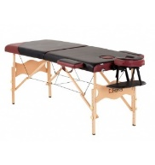 | https://www.us-medica.ru/massage-tables/massage-tables-sumoline/samurai.php |  |  | шт. |  |  |  | 1
02 |  | Валик |  | 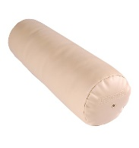 | https://www.us-medica.ru/accessories/valiki/us-medica-usm-006 |  |  | шт. |  |  |  | 1
03 |  | Тумба с раковиной |  | 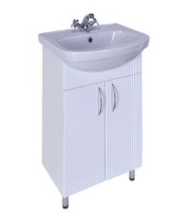 | https://market.yandex.ru/offer/OScXM5f4y4jPfr2Kc4hf3Q?clid=545&cpc=zgyRxX09Dadux5U3SJpalOeIVYlcjp2sZGrhj4ZbQAdC52WQeLl44ZjILEkJbQMbJIy2fcY3O796bQhr4PAr5C3g1Fw0KuzI2wpJXCtvER_MqR31Ie0C0jBhe8us8h5ETJ5e3Tawg_ETJwBqdGgYsMRrPyKYI7d0E-BZS5fOhwu3zd1EwsddWixsJiyDuA_Vh4e-TxbGUY7g3pU_t8AlZQ%2C%2C&hid=7286537&hyperid=354790112&lr=213&modelid=354790112&nid=56306&rs=eJw9kTtWQ0EMQylSpKaipk7h_yezI7ZDy2KxHB7dPT6yRho_f273r_fvG1ew2YMe2kdM03yYbbg0wCLD4UzDQScrCHLXI9qROWwBeYtgjtVox1x3noZVBidnDPfsWitBn7CvCoU9NJ7KwwVNSq0Gnqnx75md8KxeT8q_PBNToRc-LEYpl2e2NHIemX5bBI4UW5AdCtrE3ie4BWFEF-X1ziDBwmuxgLsX5NfrmbJN0ShtvXNfV4aeaVhom05AZ04UNZ-woQ65joS9fOVjKczd1z2yHHqtI2TK_kozHymOg0gcVo_yq3QEQR-MD44GN2_VhL_unAXciWhzWXjSx_3z7RftS2wP&text=раковина%20с%20тумбой%20в%20леруа |  |  | шт. |  |  |  | 1/10
04 |  | Стул |  | 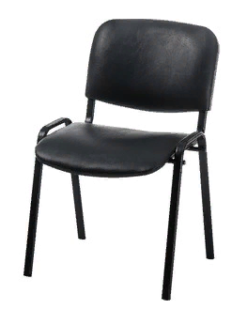 | https://www.techport.ru/katalog/products/mebel/ofisnaja-mebel/stulja-i-kresla/ofisnye-kresla/stul-fabrikant-izo-kozha-isk-pv?rc=ym&city=MSK&utm_source=market.yandex.ru&utm_medium=referral&utm_term=807904&utm_campaign=marketMSK&_openstat=bWFya2V0LnlhbmRleC5ydTvQodGC0YPQuyDQpNCw0LHRgNC40LrQsNC90YIg0JjQt9C-ICjQutC-0LbQsCDQuNGB0LouIFBWIDEgKNGH0LXRgNC90YvQuSkgQkwpOy1NZ2hjVWYxUFh3OG5nTk9IODRJTkE7&frommarket=http%3A%2F%2Fmarket.yandex.ru%2Fpartner&ymclid=15897598257820631419600000 |  |  | шт. |  |  |  | 1
05 |  | Этажерка косметологическая с полками |  | 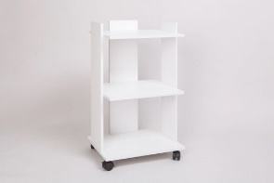 | https://topzdrav.ru/products/stolik-kosmetologa-sk-01?piprm=68&sid=97&frommarket=&ymclid=367962373358567847500006 |  |  | шт. |  |  |  | 1
06 |  | Мусорное ведро |  | 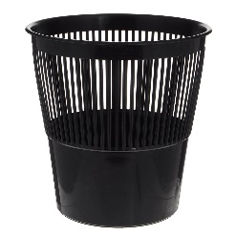 | https://www.ozon.ru/context/detail/id/140926212/ |  |  | шт. |  |  |  | 1
РАСХОДНЫЕ МАТЕРИАЛЫ НА 1 УЧАСТНИКА
№ |  | Наименование |  | Фото расходных материалов |  | Технические характеристики оборудования, инструментов и ссылка на сайт производителя, поставщика |  |  | Ед. измерения |  |  |  | Необходимое кол-во
01 |  | Одноразовый чехол на кушетку на резинке |  | 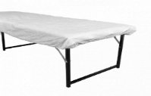 |  | https://www.1-touch.ru/katalog/odnorazovaya-produktsiya/chekhly/01-617 |  |  | шт. |  |  |  | 1
02 |  | Одноразовые простыни |  | 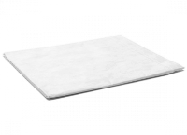 |  | https://www.1-touch.ru/katalog/odnorazovaya-produktsiya/odnorazovie-prostyini/02-892 |  |  | шт. |  |  |  | 4
03 |  | Шапочка одноразовая "Шарлотка" |  | 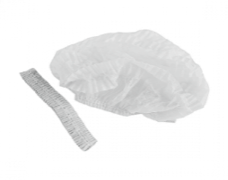 |  | https://www.1-touch.ru/katalog/odnorazovaya-produktsiya/shapochki/04-699 |  |  | шт. |  |  |  | 2
04 |  | Одноразовые тапочки, на жесткой антискользящей подошве, спанбонд 1 пара |  | 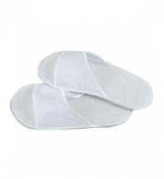 |  | https://www.1-touch.ru/katalog/odnorazovaya-produktsiya/tapochki/02-242 |  |  | шт. |  |  |  | 2
05 |  | Салфетки бумажные двухслойные, вытяжные |  |  |  | https://www.1-touch.ru/katalog/odnorazovaya-produktsiya/salfetki/00-274 |  |  | уп. |  |  |  | 1
06 |  | Дезинфицирующее средство для обработки рабочих поверхностей и оборудования, Эстилодез Спрей 750 мл. |  | 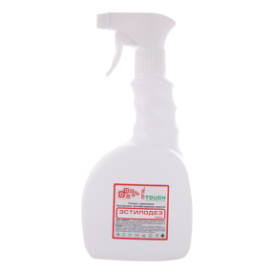 |  | https://parikmaster.com/one-touch-estilodez-sprey-750ml/ |  |  | шт. |  |  |  | 1
07 |  | Одноразовый халат спанбонд, белый/бордо |  | 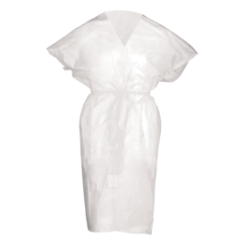  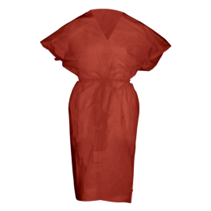 |  | https://www.1-touch.ru/katalog/odnorazovaya-produktsiya/khalaty/02-187 |  |  | шт. |  |  |  | 2
08 |  | Одноразовые трусы женские бикини с рюшей, спанбонд, бордо 10 шт./уп. |  | 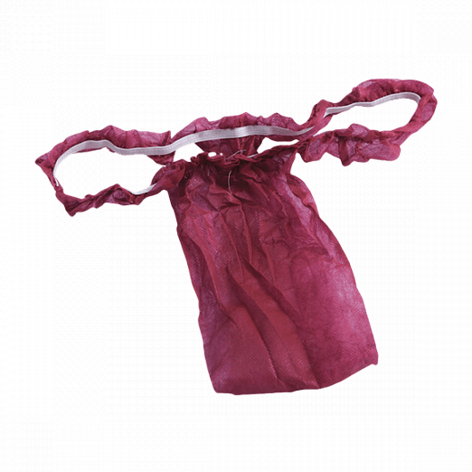 |  | https://www.1-touch.ru/katalog/odnorazovaya-produktsiya/trusyi/01-561 |  |  | шт. |  |  |  | 2
09 |  | Одноразовые трусы женские классические, спанлейс, белые, 48-50, 10 шт./уп. |  | 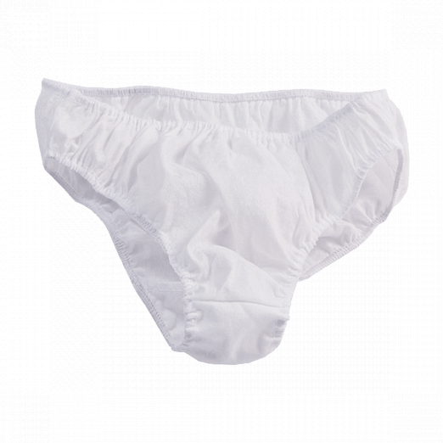 |  | https://www.1-touch.ru/katalog/odnorazovaya-produktsiya/trusyi/01-056 |  |  | шт. |  |  |  | 2
10 |  | Одноразовые трусы мужские, плавки, спанбонд синие, 50-52 10 шт./уп. |  | 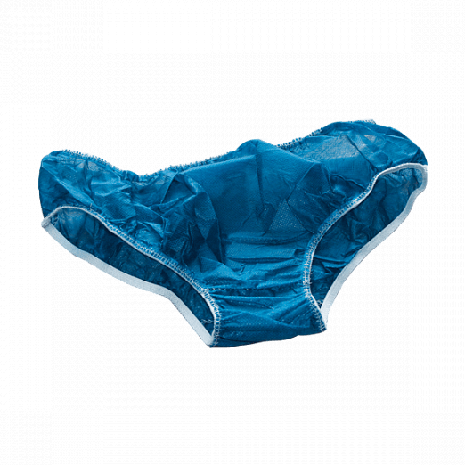 |  | https://www.1-touch.ru/katalog/odnorazovaya-produktsiya/trusyi/01-042 |  |  | шт. |  |  |  | 2
11 |  | Одноразовый топик с открытой спиной(бюстье) спанбонд 10 шт./уп |  | 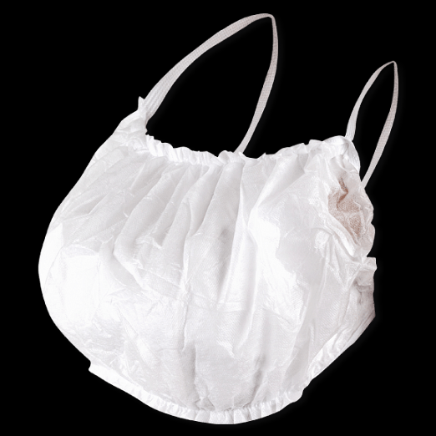 |  | https://www.1-touch.ru/katalog/odnorazovaya-produktsiya/topiki/03-484 |  |  | шт. |  |  |  | 2
.12 |  | Салфетки спанлейс впитывающие 25х30 см. 100 шт./уп |  | 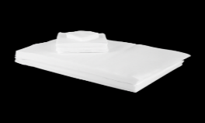 |  | https://www.1-touch.ru/katalog/odnorazovaya-produktsiya/salfetki/00-146 |  |  | шт. |  |  |  | 1
13 |  | DGP TOTAL DISINFECTANT "Тоталдез" - антисептическое средство, спрей для обработки рук и ступней ног 200мл |  | 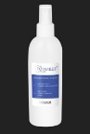 |  | https://yadi.sk/i/jBeAS4ULuM3o1Q |  |  | шт. |  |  |  | 1
14 |  | Халат вискозный, серый |  | 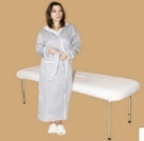 |  | https://loreleya.ru/shop/vse-dlya-kosmetologa-massazhista-spa/odezhda-protsedurnaya-zhenskaya/khalat-visk-seryy--spa/ |  |  | шт. |  |  |  | 1
15 |  | Маска |  | 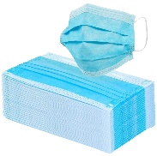 |  | https://www.1-touch.ru/katalog/odnorazovaya-produktsiya/maski/05-558 |  |  | шт |  |  |  | 4
РАСХОДНЫЕ МАТЕРИАЛЫ, ОБОРУДОВАНИЕ И ИНСТРУМЕНТЫ, КОТОРЫЕ УЧАСТНИКИ ДОЛЖНЫ ИМЕТЬ ПРИ СЕБЕ (при необходимости)
№ |  |  | Наименование | Фото расходных материалов |  | Технические характеристики оборудования, инструментов и ссылка на сайт производителя, поставщика |  |  | Ед. измерения |  |  |  | Необходимое кол-во
01 |  |  | Костюм для массажа, женский / мужской | 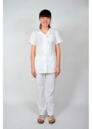  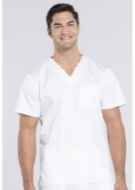 |  | https://mdk.ru.net/index.php?route=product/product&path=127&product_id=1012  https://mdk.ru.net/muzhskaya-medicinskaya-odezhda/topy-muzhskie/ww670-top-muzhskoj-cherokee-workwear-wht |  |  | комплект |  |  |  | 1
02 |  |  | Обувь спортивная или медицинская с фиксированной пяткой | 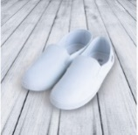 |  | https://www.medicalserviceplus.ru/shop/medicinskaya-obuv/slipony/LG250.html |  |  | пара |  |  |  | 1
03 |  |  | Полотенце большое 100*180 см или 155*200 | 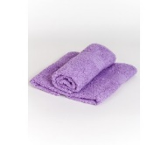 |  | https://www.dompolotentsa.ru/dlya-otelya/420-polotence-makhrovoe-400-gm2-cvetnoe.html#/10-cvet-krasnyj/41-plotnost-400_gr_m2/46-bordyur-kosichka/31-razmer-100kh180 |  |  | шт. |  |  |  | 2
04 |  |  | Полотенце маленькое 40*70 см или 50*90 см | 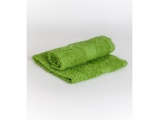 |  | https://www.dompolotentsa.ru/dlya-otelya/420-polotence-makhrovoe-400-gm2-cvetnoe.html#/10-cvet-krasnyj/41-plotnost-400_gr_m2/46-bordyur-kosichka/31-razmer-100kh180 |  |  | шт. |  |  |  | 2
05 |  |  | Маска |  |  | https://www.1-touch.ru/katalog/odnorazovaya-produktsiya/maski/05-558 |  |  | шт |  |  |  | 4
РАСХОДНЫЕ МАТЕРИАЛЫ И ОБОРУДОВАНИЕ, ЗАПРЕЩЕННЫЕ НА ПЛОЩАДКЕ
№ |  | Наименование |  | Фото расходных материалов |  | Технические характеристики оборудования, инструментов и ссылка на сайт производителя, поставщика |  |  |  |  | Ед. измерения |  | Необходимое кол-во
01 |  | Свечи |  |  |  | запрещено использовать любые виды данного наименования с использованием огня |  |  |  |  | шт.
02 |  | Аромалампы |  |  |  | запрещено использовать любые виды данного наименования с использованием сильно пахнущих и ароматических средств |  |  |  |  | шт.
03 |  | Косметические средства |  |  |  | запрещено использовать любые виды данного наименования с использованием сильно пахнущих и ароматических средств |  |  |  |  | шт.
04 |  | Аппараты |  |  |  | запрещено использовать  любые виды аппаратов для проведения процедуры массажа |  |  |  |  | шт
05 |  | Инструменты |  |  |  | запрещено применение любых инструментов для проведения процедуры массажа
ДОПОЛНИТЕЛЬНОЕ ОБОРУДОВАНИЕ, РАСХОДНЫЕ МАТЕРИАЛЫ, КОТОРЫЕ МОЖЕТ ПРИВЕСТИ С СОБОЙ УЧАСТНИК (при необходимости)
№ |  | Наименование |  | Наименование оборудования или инструмента, или мебели |  | Технические характеристики оборудования, инструментов и ссылка на сайт производителя, поставщика |  |  |  | Ед. измерения |  |  | Необходимое кол-во
01 |  | Масло для массажа без резкого запаха |  |  |  | на усмотрение участников  сертификат соответствия обязателен |  |  |  | шт. |  |  | 1
02 |  | Мёд |  |  |  | на усмотрение участников |  |  |  | мл |  |  | 200-500
03 |  | Шоколад для массажа |  |  |  | на усмотрение участников |  |  |  | комплект |  |  | 1
04 |  | Косметические средства для обёртывания |  |  |  | на усмотрение участников |  |  |  | комплект |  |  | 1
05 |  | Антураж для украшения рабочего места |  |  |  | на усмотрение участников |  |  |  | комплект |  |  | 1
06 |  | Халат для модели |  |  |  | на усмотрение участников |  |  |  | шт. |  |  | 1
ОБОРУДОВАНИЕ НА 1-ГО СУДЬЮ (при необходимости)
№ |  | Наименование |  | Фото |  | Технические характеристики оборудования, инструментов и ссылка на сайт производителя, поставщика |  |  |  | Ед. измерения |  |  | Необходимое кол-во
01 |  | Стол офисный |  | 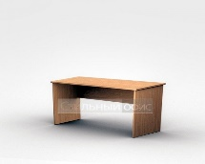 |  | 1400х600х750 |  |  |  | шт. |  |  | 1/2
02 |  | Стул офисный |  | 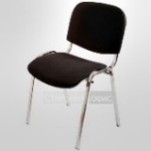 |  | Размеры: 55х80 |  |  |  | шт. |  |  | 1
03 |  | Ноутбук |  |  |  | На усмотрение организаторов |  |  |  | шт. |  |  | 1/3
РАСХОДНЫЕ МАТЕРИАЛЫ НА 1 СУДЬЮ (при необходимости)
№ |  | Наименование |  | Фото расходных материалов |  | Технические характеристики оборудования, инструментов и ссылка на сайт производителя, поставщика |  |  |  | Ед. измерения |  |  | Необходимое кол-во
01 |  | Планшет |  |  |  | https://www.komus.ru/katalog/papki-i-sistemy-arkhivatsii/papki-planshety/papka-planshet-attache-a4-kartonnaya-krasnaya-bez-kryshki/p/423818/?from=block-301-6 |  |  |  | шт. |  |  | 1
02 |  | Ручка шариковая |  | 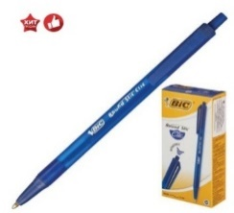 |  | https://www.komus.ru/katalog/ruchki-karandashi-markery/sharikovye-ruchki/ruchki-sharikovye-avtomaticheskie/ruchka-sharikovaya-odnorazovaya-avtomaticheskaya-bic-round-stic-clic-sinyaya-tolshhina-linii-0-4-mm-/p/614075/?from=block-301-19 |  |  |  | шт. |  |  | 1
03 |  | Бумага А4 |  | 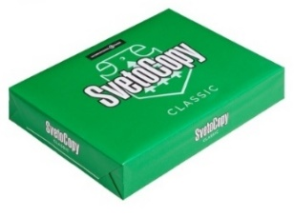 |  | https://www.komus.ru/katalog/bumaga-i-bumazhnye-izdeliya/bumaga-dlya-ofisnoj-tekhniki/formatnaya-bumaga/bumaga-formatnaya-belaya-dlya-ofisnoj-tekhniki/bumaga-dlya-ofisnoj-tekhniki-svetocopy-a4-marka-c-80-g-kv-m-500-listov-/p/13500/?from=block-301-1 |  |  |  | пачка |  |  | 1/10
ПЕРЕЧЕНЬ ОБОРУДОВАНИЯ ДЛЯ КОМНАТЫ СУДЕЙ
№ |  | Наименование |  | Фото расходных материалов |  | Технические характеристики оборудования, инструментов и ссылка на сайт производителя, поставщика |  |  |  | Ед. измерения |  |  | Необходимое кол-во
01 |  | Вешалка напольная или настенная в комнате судей (оргкомитет) |  | 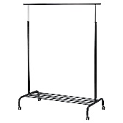 |  | на усмотрение организаторов |  |  |  | шт. |  |  | 1
02 |  | Стол |  | 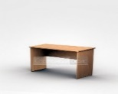 |  | на усмотрение организаторов |  |  |  | шт. |  |  | 2
03 |  | Стул |  | 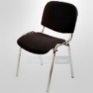 |  | на усмотрение организаторов |  |  |  | шт. |  |  | 6
ОБЩАЯ ИНФРАСТРУКТУРА КОНКУРСНОЙ ПЛОЩАДКИ (при необходимости)
№ |  | Наименование |  | Фото |  | Технические характеристики оборудования, инструментов и ссылка на сайт производителя, поставщика |  |  |  | Ед. измерения |  |  | Необходимое кол-во
01 |  | Стол для музыкального оборудования |  | 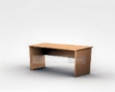 |  | на усмотрение организаторов |  |  |  | шт. |  |  | 1
02 |  | Стол |  | 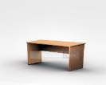 |  | на усмотрение организаторов |  |  |  | шт. |  |  | 4
03 |  | Стул |  |  |  | на усмотрение организаторов |  |  |  | шт. |  |  | 20
04 |  | Огнетушитель углекислотный ОУ-1 |  | 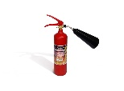 |  | на усмотрение организаторов |  |  |  | шт. |  |  | 1
05 |  | Аптечка |  | 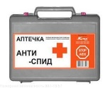 |  | на усмотрение организаторов |  |  |  | шт. |  |  | 1
06 |  | Удлинитель |  | 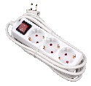 |  | на усмотрение организаторов |  |  |  | шт. |  |  | 3
07 |  | Кулер |  | 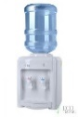 |  | на усмотрение организаторов |  |  |  | шт. |  |  | 2
08 |  | Линолеум |  |  |  | на усмотрение организаторов  нейтрального цвета.  Важно , чтобы напольное покрытие было устойчиво к мытью и обработке дез.средствами |  |  |  | кв.м. |  |  | площадь площадки
КОМНАТА УЧАСТНИКОВ (раздевалка для мужчин)
№ |  | Наименование |  | Фото |  | Технические характеристики оборудования, инструментов и ссылка на сайт производителя, поставщика |  |  |  | Ед. измерения |  |  | Необходимое кол-во
01 |  | Вешалка напольная или настенная в раздевалке для участников |  | 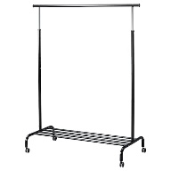 |  | на усмотрение организаторов |  |  |  | шт. |  |  | 3
02 |  | Стол |  |  |  | на усмотрение организаторов |  |  |  | шт. |  |  | 2
03 |  | Стул |  |  |  | на усмотрение организаторов |  |  |  | шт. |  |  | 10
КОМНАТА УЧАСТНИКОВ (раздевалка для женщин)
№ |  | Наименование |  | Фото |  | Технические характеристики оборудования, инструментов и ссылка на сайт производителя, поставщика |  |  |  | Ед. измерения |  |  | Необходимое кол-во
01 |  | Вешалка напольная или настенная в раздевалке для участников |  | 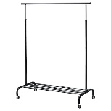 |  | на усмотрение организаторов |  |  |  | шт. |  |  | 3
02 |  | Стол |  | 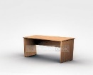 |  | на усмотрение организаторов |  |  |  | шт. |  |  | 2
03 |  | Стул |  | 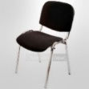 |  | на усмотрение организаторов |  |  |  | шт. |  |  | 10
04 |  | Гладильная доска |  | 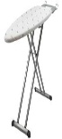 |  | 120*35см  На усмотрение организаторов  Одна на всех |  |  |  | шт. |  |  | 1
05 |  | Утюг |  | 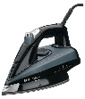 |  | 1800ватт, система: пар.  Один на всех |  |  |  | шт. |  |  | 1
ДОПОЛНИТЕЛЬНЫЕ ТРЕБОВАНИЯ К ПЛОЩАДКЕ/КОММЕНТАРИИ
№ | Наименование |  |  | Наименование необходимого оборудования или инструмента, или мебели |  |  | Технические характеристики оборудования, инструментов и ссылка на сайт производителя, поставщика |  |  | Ед. измерения |  |  | Необходимое кол-во
01 | Электричество |  |  |  |  |  | 220 Вт (Для подключения музыкальной аппаратуры, ноутбука и МФУ) |  |  | шт. |  |  | 4
02 | Интернет WIFI |  |  |  |  |  | WIFI или проводной на ноутбук от 10 Mbit |  |  | шт. |  |  | 1
03 | Мойка, ХВС+ГВС |  |  |  |  |  | для установки и использования в демонстрационном открытом кабинете массажа |  |  | шт. |  |  | 1
04 | Канализация (сток воды) |  |  |  |  |  | для установки и использования в демонстрационном открытом кабинете массажа |  |  | шт. |  |  | 1
05 | Локтевой дозатор для мыла и антисептика |  |  | 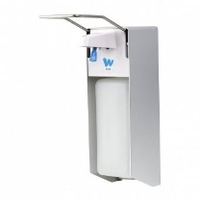 |  |  | для установки и использования в демонстрационном открытом кабинете массажа  https://sanova.ru/product/klimi-x-2269-loktevoy-dozator-dlya-dezsredstv-1-l-bez-kartridzha/ |  |  | шт. |  |  | 2
06 | Диспенсер для одноразовых полотенец |  |  | 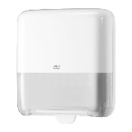 |  |  | https://www.tork.ru/product/551000/dispenser/hand-towel |  |  | шт. |  |  | 1
07 | Напольное зеркало |  |  | 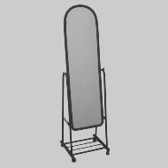 |  |  |  |  |  | шт |  |  | 1

4. Схемы оснащения рабочих мест с учетом основных нозологий
4.1. Минимальные требования к оснащению рабочих мест с учетом основных нозологий
Наименование нозологии | Площадь, м.кв. | Ширина прохода между рабочими местами, м. | Специализированное оборудование, количество.*
Рабочее место участника с нарушением слуха | 6 кв.м | 2 м | Во время выполнения конкурсного задания участник с нарушением слуха может использовать слуховой аппарат или индивидуальные наушники.  Эксперт времени использует карточки-тайминга для демонстрации участнику оставшегося времени до окончания конкурсного задания (например: начали , 30 минут, 20 минут, 10 минут, 5 минут, 3 минуты, 2 минуты, 1 минута, стоп-закончили).  При необходимости предоставляется стул рядом с рабочим местом для сурдопереводчика.
Рабочее место участника с нарушением зрения | 6 кв.м | 2 м | Для конкурсантов с нарушением зрения предоставляется массажное масло с нанесением шрифта Брайля.  Эксперт времени озвучивает участникам оставшееся время до окончания конкурсного задания (например: начали, 30 минут, 20 минут, 10 минут, 5 минут, 3 минуты, 2 минуты, 1 минута, стоп - закончили).
Рабочее место участника с нарушением ОДА | 10 кв.м | 2 м | Для участника с ОДА предоставляется стол с автоматическим гидроподъёмником на пульте управления (по предварительному запросу).  На косметологический стол предусмотрено крепление для трости участника с нарушением ОДА.
Рабочее место участника с соматическими заболеваниями | 6 кв.м | 2 м | Специальные условия не требуются.
Рабочее место участника с ментальными нарушениями | 6 кв.м | 2 м | Для участников с ментальными нарушениями  предполагается выступление без использования электрического оборудования (аппаратный массаж).

5. Схема застройки соревновательной площадки
- на 10 рабочих мест (школьники)
- на 10 рабочих мест (студенты)
- на 10 рабочих мест (специалисты)
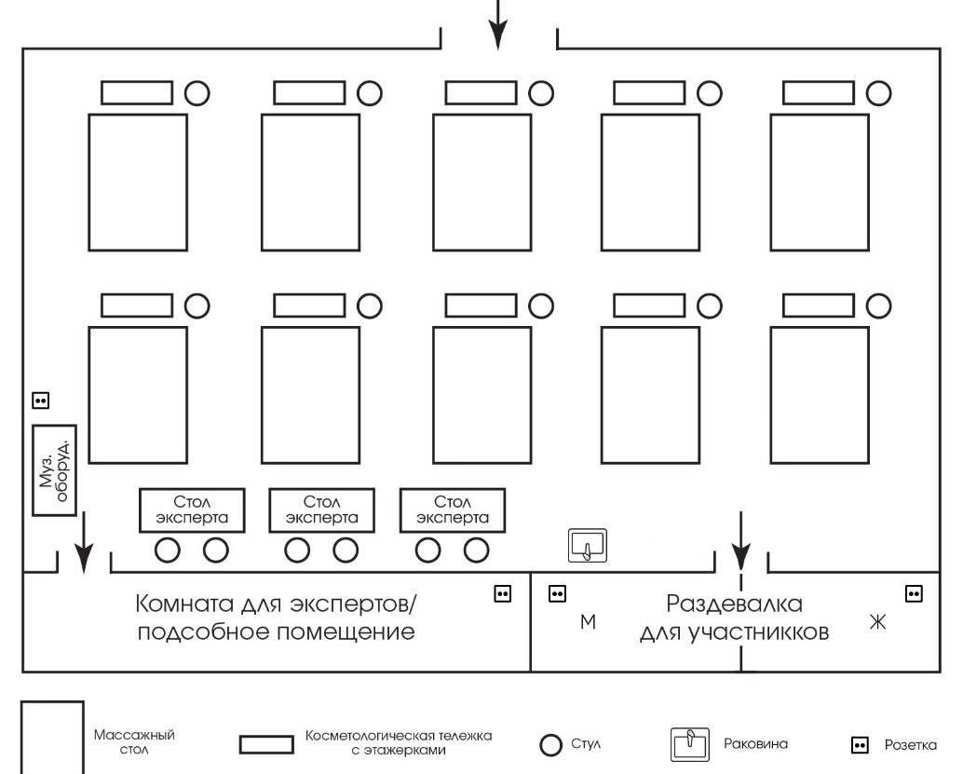

Общая площадь застройки компетенции МАССАЖИСТ на 10 рабочих мест составляет 120 кв.м из которых:
- 60 кв.м выделено на оснащение 10 оборудованных рабочих мест (массажный стол, стул, косметологическая тележка, мусорное ведро). Каждое оборудованное рабочее место занимает 6 кв.м.
- 10 кв.м - женская раздевалка для участников (оснащение: столы, стулья, настенные или напольные вешалки, розетка 220 В)
- 10 кв.м - мужская раздевалка для участников (оснащение: столы, стулья, настенные или напольные вешалки, розетка 220 В)
- 20 кв.м - комната для экспертов и подсобное помещение для размещения расходных материалов, запасного оборудования и призового фонда (оснащение: столы, стулья, настенные или напольные вешалки, стеллажи, розетка 220 В)
- 20 кв.м - оборудованная площадь для заполнения документации с участниками и экспертами компетенции МАССАЖИСТ, с размещением дополнительных расходных материалов.
Необходимое оснащение: столы, стулья, принтер, ноутбук, музыкальное оборудование (музыкальный центр, микшерный пульт, тв плазма), розетка 220 В, мойка ХВС+ГВС (с канализацией).
На площадке необходимо подключение к сети интернет через систему WI-FI (не менее 25 Мб)

6. Требования охраны труда и техники безопасности
Требования по охране труда перед началом работы
Перед началом работы массажист обязан:
- сообщать о состоянии здоровья на момент начала выполнения конкурсного задания;
- надеть чистую рабочую одежду и специальную обувь;
- снять на время работы браслеты, часы, кольца;
проверить внешним осмотром:
- соответствие рабочего места требованиям безопасности;
- при необходимости привести его в порядок, убрать посторонние предметы, освободить подходы к оборудованию, мебели;
- использование неисправного оборудования, мебели и инвентаря не допускается.
Требования по охране труда при выполнении работы
При выполнении работы массажист обязан:
- выполнять только ту работу, которая входит в круг его профессиональных обязанностей и которой он обучен;
- использовать оборудование только для тех работ, для которых оно предназначено;
- использованное белье убирать после каждого клиента в специально отведенное место;
- не загромождать проходы к другим рабочим местам, пути эвакуации;
- не накапливать на рабочем месте использованную одноразовую продукцию;
- применение самодельных косметических средств не допускается;
- на парфюмерно-косметические средства, используемые в работе, должны быть документы, удостоверяющие их безопасность;
- не допускается присутствие на рабочем месте посторонних лиц
- не допускаются переговоры между участниками

Требования по охране труда по окончании работы
По окончании работы массажист обязан:
- убрать рабочее место после проведенной процедуры;
- сообщить главному эксперту обо всех неисправностях, возникших во время работы
для принятия мер по их устранению;
- вымыть руки водой с моющим средством и обработать антисептиком.
Требования по охране труда в аварийных ситуациях
При возникновении аварийной ситуации массажист обязан:
- остановить работу;
- обратиться к главному эксперту, ответственному за безопасность;
- возобновление работы допускается только после устранения причин, приведших
к аварийной ситуации и (или) несчастному случаю;
В случае возникновения пожара или возгорания необходимо:
- прекратить работу;
- позвонить 01
- при угрозе здоровью и (или) жизни немедленно покинуть место пожара по путям эвакуации
Дисквалификация и исключение
Дисквалификация. Нарушениями, приводящими к дисквалификации тех или иных лиц, считаются:
Использование в соревновании запрещенных материалов, аппаратов и инструментов.
Проявление у модели аллергической реакции и других патологических состояний, произошедшее в процессе проведения массажа.
Невыполнение участниками распоряжений экспертов.
Опоздание к началу соревнований.
Грубые нарушения участником правил безопасности при работе с оборудованием или при выполнении процедуры массажа, способные нанести вред здоровью модели.
Непристойное поведение или действия, наносящие ущерб интересам соревнования.
Самостоятельное покидание зоны соревнования.
Нахождение в состоянии алкогольного или наркотического опьянения.
Решение о дисквалификации участника может быть принято экспертами коллегиально.
Исключение из соревнований предусмотрено в случае неявки или опоздания участника.
Любой участник, исключенный или дисквалифицированный в течение соревнования, теряет право на получение любых наград, предусмотренных оргкомитетом VII Национального Чемпионата «Абилимпикс».

